Digital post
Sådan sender du digital post til Familierådgivningen via din E-boks trin for trin.
Log på Link til E-boks

Trin 1.
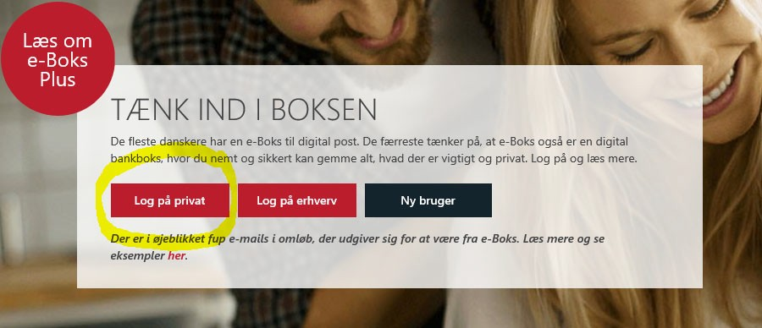

Trin 2.

Vælg: Log på privat

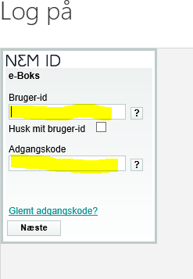
Trin 3.
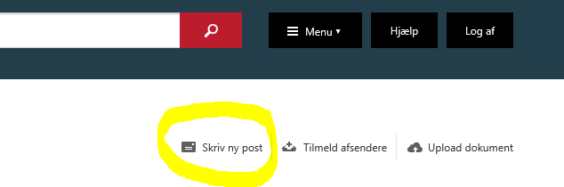

Trin 4.
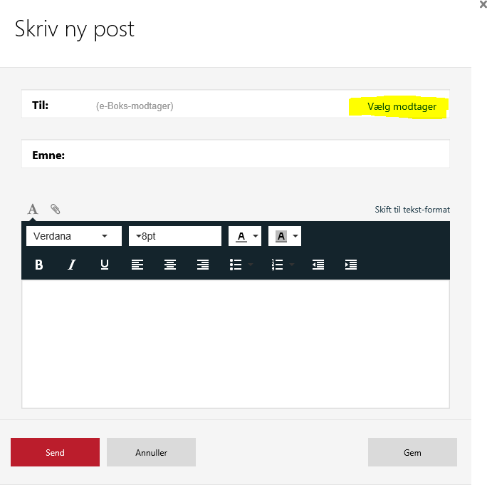

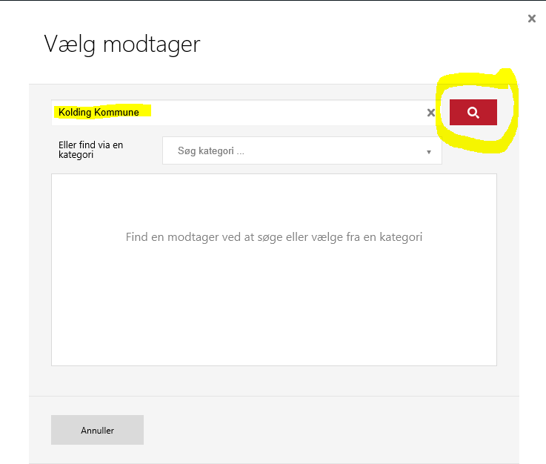
Trin 5.
Indtast:
Bruger-id og Adgangskode Tryk på ”næste”

Vælg: Skriv ny post

Tryk på: Vælg modtager

Skriv: Kolding Kommune og tryk på søg

Trin 6.
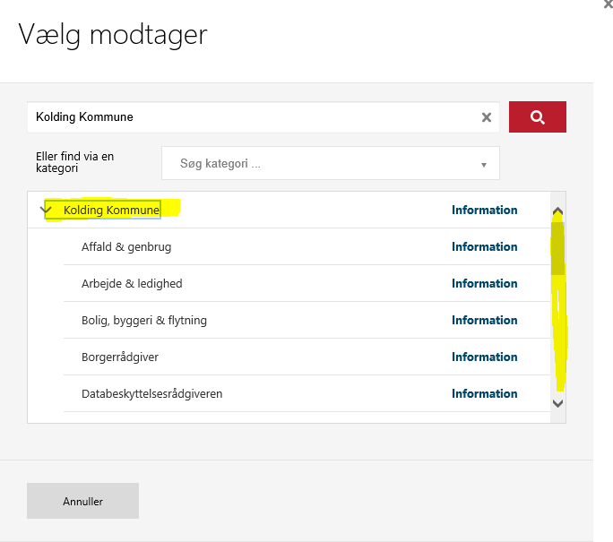

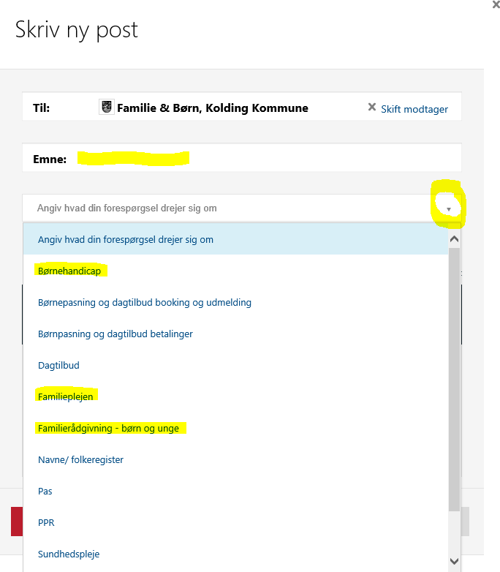
Trin 7.

Kolding Kommune og scroll ned Familie & Børn

F.eks. statusattest
Skriv i emnefelt:
Vælg:
Tryk på:

Nu har du forskellige muligheder – Vælg den afdeling passer til dig og tryk på den.
Tryk på den lille pil:

Trin 8.

Skriv i emnefelt:
(plejebarns navn)

F.eks. statusattest vedr.

Eksempel er vist
Skriv i notatfeltet:

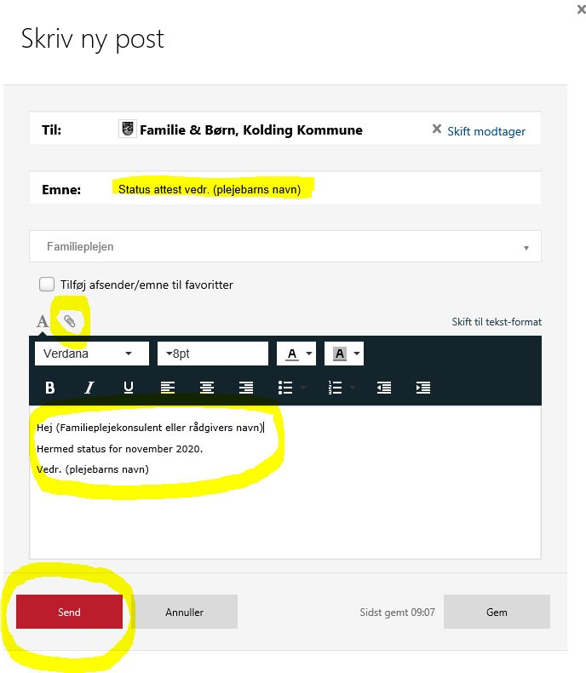
For at vedhæfte en fil:
Eks. Fra ”skrivebordet” (HUSK at slette fil på skrivebordet + i papirkurven bagefter.
Tryk på:
”Clips” og hent dokument

Afslut ved at trykke send.
Meddelelsen sendes nu til en sikker digital fællespostkasse, hvorfra den vil blive videresendt til den rette familieplejekonsulent eller socialrådgiver.

Modtagelse af digitalpost i E-boks:
Har du modtaget digital post fra Kolding Kommune, kan du svare tilbage ved at trykke på ”Besvar” ovenover din E-boks indbakke.
Har du modtaget digital post fra en Familieplejekonsulent eller Socialrådgiver og gerne vil besvare?
